REPUBLIQUE ALGERIENNE DEMOCRATIQUE ET POPULAIRE

Ministère de la Formation et de L’Enseignement Professionnels
Direction de la Formation et de l’Enseignement Professionnels
Institut National Spécialisé de la Formation Professionnelle
En Arts et Industries Graphiques – Khalil ZIAT – Blida

CAHIER DES CHARGES
Thème
Réalisation d’une application web pour la détection et la gestion des défauts de rails ferroviaires

Réalisé par :
M. BOUREGHDA Ismail
M. AGGOUN Adel

- Spécialité : Informatique / Développeur web et multimédia

- Entreprise d’accueil : Centre de Développement des Technologies Avancées (CDTA)

- Sise à : Cité 20 août 1956, Baba Hassen, Alger, Algérie

- Encadré par : Mme AIT MOHAMED Linda

- Fonction : Ingénieur de Support à la Recherche

- Promoteur : M. SALMI Nabil.

- Fonction : Professeur spécialisé en Informatique.

Présentation de l’entreprise :
Le Centre de Développement des Technologies Avancées (CDTA) est un pôle d’excellence dédié à l’innovation et à la transformation digitale. Spécialisé dans la recherche et le développement de solutions technologiques de pointe, le CDTA intervient dans divers domaines tels que l’intelligence artificielle, la cybersécurité, l’Internet des objets, le Big Data et la blockchain. Son approche intégrée combine expertise technique, partenariats stratégiques et formations spécialisées pour accompagner les entreprises et institutions dans leur transition numérique. En favorisant la synergie entre la recherche académique et l’industrie, le CDTA joue un rôle clé dans le renforcement de la compétitivité et dans la création de solutions innovantes répondant aux enjeux actuels et futurs du marché.

Présentation du sujet :
Définition du thème :
Notre thème consiste à développer un système intelligent de détection et de gestion des défauts sur les rails ferroviaires. Il s’appuie sur des technologies de vision par ordinateur et de géolocalisation pour identifier automatiquement les anomalies en temps réel et enregistrer leur position précise. Grâce à un tableau de bord interactif, les données collectées sont visualisées et analysées, facilitant ainsi la planification rapide des interventions et contribuant à une maintenance préventive efficace des infrastructures ferroviaires.
Problématiques :
Après des séances de travail effectuées avec le gérant de (SNTF) , nous avons pu détecter quelques problèmes à savoir :
- Sécurité ferroviaire : Les défauts non détectés peuvent entraîner des accidents graves.
- Efficacité de la maintenance : Sans localisation précise, la planification des interventions est inefficace.
- Coûts opérationnels : Les inspections manuelles sont chronophages et coûteuses.
Objectifs :
Afin de répondre aux besoins de l’entreprise et de résoudre les problèmes identifiés, nous proposons de concevoir et de créer un système intelligent de détection et de gestion des défauts sur les rails ferroviaires qui permet de :
- Améliorer la sécurité : Détection précoce des défauts pour prévenir les accidents.
- Optimiser la maintenance : Planification efficace grâce à une localisation précise des anomalies.
- Réduire les coûts : Automatisation des processus d'inspection pour diminuer les dépenses opérationnelles.
- Plan de travail
Introduction générale
- Contexte du thème
- Présentation du sujet
- Problématique
- Objectif
- Organisation du mémoire

Partie théorique
- Chapitre 1 : Présentations de l’entreprise
  - Introduction
  - Présentation du l’entreprise
  - Réalisations
  - Organigramme de l’entreprise
  - Conclusion
- Chapitre 2 : Définitions et Étude de cas
  - Introduction
  - Définitions utiles
  - Présentation des logiciels
  - Présentation des langages
  - Logiciel de la base de données
  - Présentation des utilitaires
  - Etude de cas (même domaine d’activités)
- Analyser l’expérience utilisateur

Partie pratique
- Chapitre 3 : Conception
  - Introduction
  - Story-board
- Merise | - UML
MCD | Diagramme de classes.
MLD | Les règles de gestion.
 | Diagramme cas d’utilisation.
  - Maquettage
La méthode de conception :

  - Planning de travail
  - Equipements de déploiements
  - Conclusion

- Chapitre 4 : Réalisation
  - Introduction
  - Choix graphique
  - Etapes de réalisation
  - Création de la base des données
  - Création du front-end (Scripts)
  - Création de back-end
  - Conclusion

Conclusion générale
    - Conclusion sur le projet réalisé.
    - Limites et perspectives.
Bibliographie
Résumé

- Story-board :

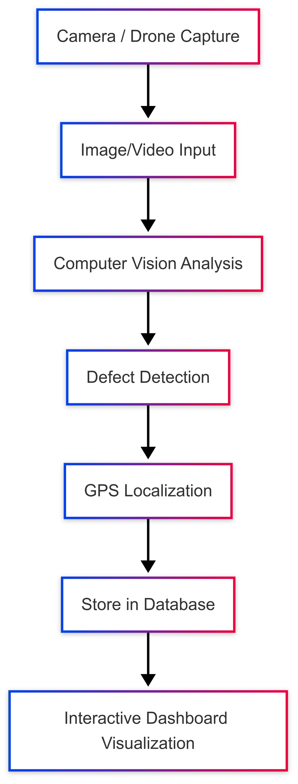
- Les technologies utilisées :
Frontend (Interface Utilisateur) :
HTML
CSS
JavaScript
Backend :
Python
Base De Données :
PostgreSQL

- Liste des équipements nécessaires
Logiciels :
Visual studio code
Word
Adobe XD
Matériels :
-PC
Configuration Technique :
- Processeur :
  - Intel Core i5 (8ème génération ou équivalent AMD), 4 cœurs/8 threads.
- Mémoire Vive :
  - 8 Go de RAM minimum (16 Go recommandé).
- Stockage :
  - SSD de 256 Go minimum (512 Go recommandé) assurant une réactivité optimale et un démarrage rapide du système
- Système d’exploitation :
  - 64 bits (Windows, Linux ou macOS)

Stage pratique du 02/03/2025 Au 01/09/2025
Stagiaire(s):
1- M. BOUREGHDA Ismail
2- M. AGGOUN Adel

Signature(s)
1.
2.
Encadreur:
Mme AIT MOHAMED Linda

Signature

Promoteur :

M. SALMI Nabil.

Signature

Fait à : Blida, Le :03/12/2025
Entreprise d’accueil

